2021年天津市普通高中学业水平等级性考试历史试题
第Ⅰ卷
单项选择题Ⅰ：1～13题，每题3分，共39分。每题只有一个正确选项。
1．孔子认为“身正”是为政者的重要品质，“不能正其身，如正人何？”韩非子主张立法者“不游意于法之外，不为惠于法之内”。他们这是倡导统治者（ ）
A．推行仁政 B．以法治国 C．规范行为 D．监督民众
2．魏晋时期，一批书法家的书法艺术各具特色，如钟繇“每点多异”、王羲之“万字不同”，表明书法艺术的发展从自发进入自觉阶段。这一转折所依托的条件是（ ）
A．书法实用性加强 B．书法流派的统一 C．竹简木牍的应用 D．纸张使用的推广
3．845年，唐武宗发布敕书，“汉、魏已（以）来，朝廷大政，必下公卿详议，博求理道，以尽群情”，此后事关礼法，“令本司申尚书都省，下礼官参议”。这表明唐武宗（ ）
A．强调顺承前制 B．反对改制创新 C．意在削弱藩镇 D．丧失决策大权
4．明初“立中书省以总天下之文治”，胡惟庸任丞相时，“生杀黜陟，或不奏径行”。朱元璋以“擅权植党”罪名诛杀胡惟庸，取消中书省。造成丞相“擅权”的根本原因是（ ）
A．丞相个人贪权揽政 B．制度导致权力失衡 C．中央集权受到削弱 D．君主专制逐步强化
5．1864年，李鸿章在一封信中谈到，西方船坚炮利，中国“若不及早自强，变易兵制，讲求军实，仍循数百年绿营相沿旧规，厝火积薪，可危之甚”。由此可见李鸿章（ ）
A．深恶朝政腐败 B．力图维新救国 C．主张强兵御外 D．开始了解西方
6．民国初期，新的教育流派如平民教育、“工读”教育等纷纷出现，各种教育团体相继成立，如1915年的全国教育联合会、1917年的中华职业教育社等。这体现了（ ）
A．思想解放运动的发展 B．中西教育理念的冲突
C．民主共和政体的完善 D．近代新式教育的兴起
7．1937年4月，天津北宁足球队赴日本参赛。比赛前，领队结合时局激励全队；比赛中，华侨和留日学生高呼爱国口号。北宁队迎战四支日本劲旅，获得全胜，归国后受到数万民众热烈欢迎；《大公报》予以连续报道，称“为中华争得无上光荣”。这能够说明（ ）
A．当时中国重视发展竞技体育事业 B．体育比赛开启了国际交往的大门
C．国家综合实力影响体育竞技结果 D．民族危机赋予体育更多精神内涵
8．1962年下半年起，我国国民经济开始稳步增长。1963年，国家在财力尚有困难的情况下，积极改善职工待遇；全民所有制工业企业全员劳动生产率连续三年分别提高26．7%、20．1%和22．5%。这反映了我国（ ）
A．落后面貌的彻底改变 B．调整发展的重要成果
C．经济体制的全面改革 D．市场经济的显著作用
9．凯撒执政时期，罗马发行的一些货币上，一面是凯撒的侧面头像，另一面记载着他的功绩，且内容时有变化，可见罗马货币（ ）
A．兼具了经济政治功能 B．彰显了皇权至高无上 C．显示了铸造工艺高超 D．体现了帝国实力强盛
10．1526年，一位非洲国王控诉说，葡萄牙人每天都在抓走本地人并将他们卖掉，“以至于我们国家的人口正在大量丧失”；1549年，巴西的种植园已经有了非洲人劳作的记录。据此可以佐证（ ）
A．世界市场的成型 B．工业革命的冲击 C．三角贸易的初现 D．殖民体系的确立
11．1918～1921年，为了保卫和巩固新生的苏维埃政权，布尔什维克党领导下的工农联盟，经历了“战时共产主义”时期的军事联盟和新经济政策时期的经济联盟两个阶段。这说明苏维埃俄国（ ）
A．国内主要矛盾发生变化 B．意识形态对立正在消失
C．政权拥有新的阶级基础 D．建设道路探索有待突破
12．某学者提出，随着交通工具的变革，人们对空间和距离的感知也会发生变化，并绘制了如下示意图予以形象地展示。
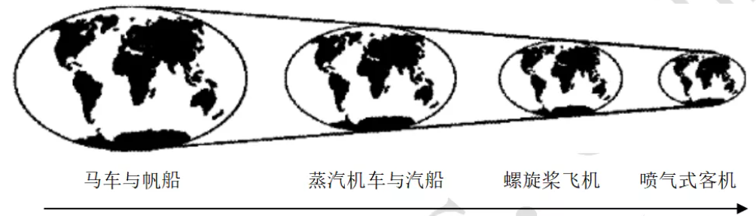
据此可以认识到（ ）
A．科技发展消除了国家界限 B．世界文化多样性逐渐消失
C．世界从分散到整体的全貌 D．人类命运关联度不断提高
13．下图是第二次世界大战中反法西斯盟国军队实施的某重大军事行动示意图。该军事行动达成的直接政治后果是（ ）
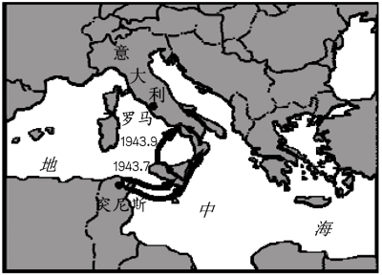
A．欧洲第二战场开辟 B．轴心国集团的瓦解
C．反法西斯战争根本转折完成 D．联合国成员国的进一步增加
单项选择题Ⅱ：14～15题，每题3分，共6分。每一选项的分值分别为3、1、1、0分。选出最佳一项，多选不得分。
14．“羊左”传说讲述了春秋时期羊角哀与左伯桃两人诚信守义的故事。西汉刘向的《列士传》记述了该故事，这一故事曾被唐代人引用，但《列士传》今己失传。2004年出土的东汉简牍中同时出现了羊角哀、左伯桃两人的名字，并未发现具体故事内容。根据上述材料，最能考证认定该故事的（ ）
A．产生时间 B．人物姓名 C．具体内容 D．历史价值
15．1856～1880年，清政府分别编纂了不同时期的中外交涉档案资料汇编《筹办夷务始末》；1904年，清朝官员王彦威辑成光绪时期《筹办洋务始末记》，并未刊印；其子予以补辑，定名《清季外交史料》于1934年出版。上述资料汇编名称的变化深刻反映了（ ）
A．主权意识的明确 B．夷洋观念的转变 C．中外交往的困境 D．时代变迁的影响
第Ⅱ卷
16．（20分）中国共产党历来重视党的历史经验的总结。阅读材料，完成下列要求。
材料一 史料是历史研究的基础。在中国共产党党史研究中，高度重视史料的征集和整理。经中共中央批准，1980年5月成立中央党史资料征集委员会，在中央党史编审委员会领导下，负责编制党史资料目录、组织撰写回忆录和交流党史资料等工作。随后，各地成立了地方党史资料征集委员会，领导当地党史资料征集工作。此后，中央党史研究机构有所变化，党史资料征集和整理工作一直是其重要职能之一。
——摘编自《中共档案文献征集》等
材料二 中央党史资料征集委员会成立后，会同有关各方征集、整理和出版了大量党史资料，如《中国共产党历史资料丛书》，反映了党的发展历程中的重大历史事件，其中包括“中国共产党早期组织与中共一大”“秋收起义”“淮海战役”等。各地党史资料征集委员会也积极展开工作。中共天津市委党史资料征集委员会编辑出版了《马克思主义在天津早期传播》《战斗在天津的共产党人》等。
——摘编自《中国共产党历史资料丛书》等
材料三 党史资料的征集和整理，是一项严肃的、重要的工作。毛泽东同志说：“如果不把党的历史搞清楚，不把党在历史上所走的路搞清楚，便不能把事情办得更好。”习近平同志说：“党的历史是最生动、最有说服力的教科书。”“回望过往的奋斗路，眺望前方的奋进路，我们必须把党的历史学习好、总结好，把党的成功经验传承好、发扬好。”
党史资料的征集和整理，为梳理和研究中国共产党的历史提供了有力支撑和重要依据，有利于党史的宣传、学习和教学。中共中央党史研究室所著的《中国共产党历史》，充分吸收和利用了20世纪80年代以来发表的党史资料和新的研究成果。
——摘自习近平《在党史学习教育动员大会上的讲话（2021年2月20日）》等
（1）根据材料一并结合所学知识，概括中央党史资料征集委员会成立的历史背景；归纳中国共产党党史研究工作所呈现的特点。（8分）
（2）根据材料二、三，指出党史资料征集和整理工作的成果及重要意义。（6分）
（3）从材料二中选择一个党的重大历史事件，并以此为例，结合所学知识简要说明“党的历史是最生动、最有说服力的教科书”。（6分）
17．（20分）阅读材料，完成下列要求。
材料一 15世纪末期起，一些来自人们刚刚知道的地方的“奇物”出现在欧洲，刺激了学者们的研究欲望和收藏家们的好奇心。与此同时，在思想解放浪潮冲击下，人类对自然的认识推进到一个新的阶段，初步形成了自然科学的分类和科学实验方法。
17世纪，一些思想家和科学家纷纷倡议建立博物馆，认为博物馆将会“达到教化民众的目的，成为发明家集结与交换心得的场所”。18世纪40年代起，英、法等国相继建立起自然史博物馆。当时的博物馆追求珍奇物品和标本的齐全，陈列繁杂。
——摘编自《博物馆的历史》
材料二 达尔文的《物种起源》发表后，博物馆的布展开始突出展品演化的时序和内在联系。博物馆的海量收藏品形成一个巨大资料库，为世界各国的学者展开研究提供了便利条件，并帮助他们解决了一些实际问题。1820年，法国建立国立科学技术博物馆，以展示机器和制造技术为主，免费向公众开放。1909年，英国成立伦敦科学博物馆，接收了1851年、1876年两次世界博览会的一些机械展品，收藏了瓦特发明的蒸汽机和史蒂芬孙发明的机车等。来自不同地区的游客在各大博物馆参观，各博物馆之间的展品巡回展览也逐渐增多。
——摘编自《博物馆的变迁》
（1）根据材料一并结合所学知识，概括欧洲博物馆建立的历史背景。（10分）
（2）根据材料一、二，并结合所学知识，评述在欧洲历史发展中博物馆所发挥的作用。（10分）
18．（15分）阅读材料，完成下列要求。
北宋时期，江南地区出现一年两熟稻麦复种的耕作方式，但实行之初种植规模并不大。这种耕作方式要求收麦与插秧在一周左右的时间内完成，需要投入大量的劳动力，因此平原地区稻麦复种规模大于山区。南宋时，习惯面食的北方人大量南下。在地少人多的情况下，稻麦复种制得到推广，土地利用率提高了一倍。同时，加大了精耕细作的力度，亩产进一步提高。
北宋中期江南部分地区平均人口密度简表
地区 | 主要地形 | 平均人口密度（人／平方公里）
苏州、湖州、常州、秀州 | 平原 | 104
温州、台州 | 丘陵 | 55
歙州、睦州 | 山区 | 30
——摘编自《中国通史》等
运用材料，自拟一个与宋代江南经济发展相关的题目，结合所学知识予以论述。（要求：论点明确，论述清晰，史论结合。）
2021年天津市普通高中学业水平等级性考试历史试题参考答案及评分标准
Ⅰ卷 共15题，每题3分，共45分。
题号 | 1 | 2 | 3 | 4 | 5 | 6 | 7 | 8 | 9 | 10 | 11 | 12 | 13
答案 | C | D | A | B | C | A | D | B | A | C | A | D | B
答案 | 14 | B | C | D | A |  | 15 | D | A | B | C
得分 | 14 | 3分 | 1分 | 1分 | 0分 |  | 15 | 3分 | 1分 | 1分 | 0分
Ⅱ卷共3题，共55分。
16．（20分）
（1）十一届三中全会，解放思想，实事求是，拨乱反正。
遵循历史研究规范的科学精神；顶层设计、统筹安排、上下呼应的工作机制；对待党史严肃认真负责的态度。
（2）系统征集整理出版了党史资料；编写了具有本地区特色的党史资料。
为厘清党史中的问题和党史研究著述提供了论证依据；使党的历史梳理与述说更加科学严谨、丰富多彩，更具有说服力和教育意义。
（3）略
17．（20分）（1）新航路开辟，美洲物品的传入；文艺复兴的出现；自然科学分类和科学实验方法的推广；启蒙运动的发展，启蒙思想家的倡导；西欧国家的早期殖民扩张和掠夺。
（2）记录和保存了人类文明进程的物证。存放大量世界各地的珍奇物品、古物等；收藏了工业革命时代的重要物品。提供了科学普及、教育研究的场所及资料。博物馆的布展呈现了事物发展的内在联系；学者们利用博物馆的丰富资料，取得了重要成果。成为不同文化交流的窗口。世界各地的参观者在博物馆了解、感受异域文化和多种文明发展的历程。
18．（15分）略

